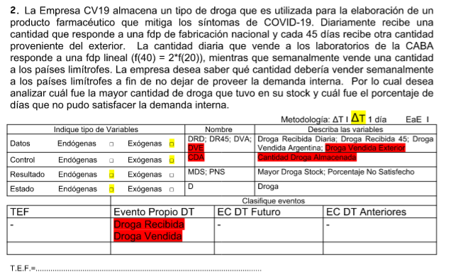

MAL EL AP

Metodología : Δt 1 DÍA EaE

| Indique tipo de Variables | | | | | | Nombre | | Describa las variables | |
| --- | --- | --- | --- | --- | --- | --- | --- | --- | --- |
| Datos | Endógenas | □ | Exógenas | | □ | DR  CV  DR45 | | Droga Recibida  Cantidad Vendida  Droga Recibida 45 | |
| Control | Endógenas | □ | Exógenas | | □ | CV7 | | Cantidad Vendida 7 | |
| Resultado | Endógenas | □ | Exógenas | | □ | MD  PDNS | | Máximo Droga  Porcentaje Días No Satisfecho | |
| Estado | Endógenas | □ | Exógenas | | □ | D | | Droga | |
|  | | | | Clasifique eventos | | | | | |
| Eventos Propios | | | | | | | Eventos comprometidos en ΔT Anteriores | | Eventos que se comprometen para ΔT futuros |
| Recibir Droga por Día | | | | | | | ---- | | ---- |
| Recibir Droga cada 45 Días | | | | | | | ---- | | ---- |
| Vender Droga por Día | | | | | | | ---- | | ---- |
| Vender Droga al Exterior cada 7 Días | | | | | | | ---- | | ---- |

T.E.F.= ----

AP OK